**Auditing for MongoDB**

MongoDB에서 제공하는 Auditing(감사) 로그는 MySql과 마찬가지로 Enterprise Version에서만 제공된다. 일반 Community Version에서 Auditing 기능을 사용하기 위해서는 PSMDB(Percona Server For MongoDB)를 사용하여야 한다.

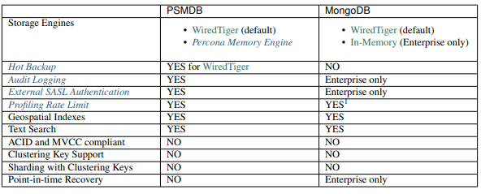

PSMDB에서 지원하는 Linux 버전은 아래 표와 같다.

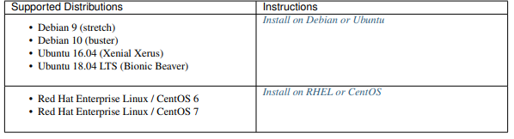

설정 방법 – MongoDB 접속 후 옵션 명령을 통하거나 mongod.cnf에 설정 추가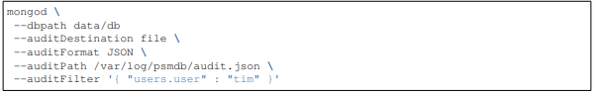

Mongod.cnf

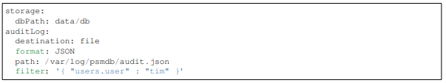

Auditing Option

--auditDestination

--auditFilter : Audit Log event에 대한 필터링 옵션

--auditFormat : JSON 혹은 BSON

--auditPath : Audit log 파일의 저장 경로

Auditing Log 예제 (BSON)

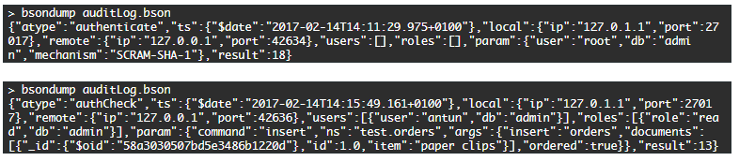

기타)

생성되는 감사(Audit)로그 root 계정하에 설정 시 타 계정으로 삭제,편집,이동이 불가능.

**Auditing for MongoDB Enterprise**

MongoDB 공식 사이트 - <https://docs.mongodb.com/manual/core/auditing/>

MongoDB Enterprise 버전에서는 기본적으로 감사(Audit)를 제공

기록 되는 감사 이벤트는 아래와 같다

* 스키마 (DDL)
* 복제 세트 및 공유된 클러스터
* 인증 및 권한 부여
* CRUD 조작